1. **Giới thiệu**

**Nghiên cứu về tình hình học tập của sinh viên trong 3 năm.**

Ta thu được kết quả sau: năm 2016-2017 số sinh viên đạt khá giỏi là 45%, sinh viên học lại 15%, số sinh viên có học bổng là 18%, năm 2017-2018 số sinh viên khá giỏi giảm 13 %, số sinh viên học lại là 18%, sinh viên có học bổng 21%. Năm 2018-2019 các chỉ tiêu trên là, 40%, 12%, 11%.

1. **Tổng quan chung**

Từ những dữ liệu ta thiết lập bảng dữ liệu và xây dựng biểu đồ như sau.

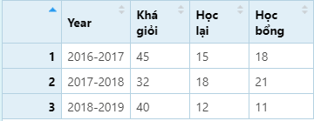

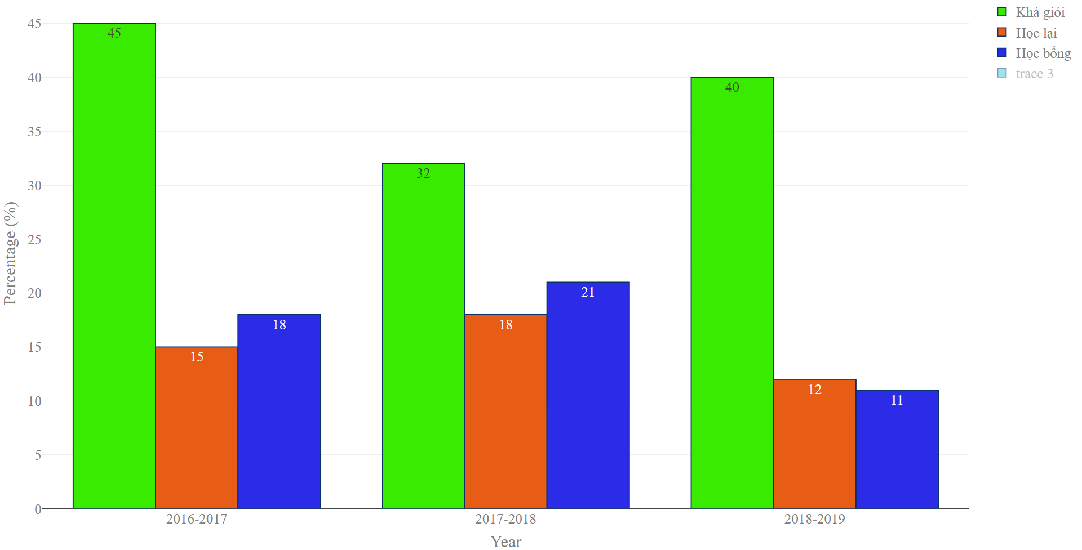

Tỷ lệ học sinh khá giỏi là khoảng 45% năm 2016-2017 cao hơn tỷ lệ học sinh học lại khoảng 30% sau đó giảm xuống 32% vào năm 2017-2018 cao hơn tỷ lệ học sinh học lại khoảng 14%.

Tỷ lệ học sinh khá giỏi giảm dần, đến mức thấp hơn so với chỉ tiêu, có biến động.

Tỷ lệ học sinh học lại tăng dần, cao hơn so với chỉ tiêu, có biến động.

Tỷ lệ học sinh đạt học bổng tăng, cao hơn so với chỉ tiêu, có dấu hiệu tích cực.